臺南市楠西區公所電子報
發稿日期：108年05月07日

發稿單位：臺南市楠西區公所 聯絡人：林怡利
聯絡電話：06-5751615#302 email：linyili0@mail.tainan.gov.tw
溫馨五月天 臺南市楠西區108年度模範母親表揚暨
畫我楠西之美寫生比賽頒獎
楠西區公所7日假轄內楠西國中活動中心舉辦「溫馨五月天-108年度模範母親表揚暨畫我楠西之美寫生比賽頒獎」儀式，表揚今年度各里選出來的7位模範母親，會中並由楠西區長李燿州和黃隆池、李牡丹評審委員頒獎予畫我楠西之美寫生比賽的29位得獎人。
母親是養育我們長大的強大依靠，而培育我們成長的這一片土地也是我們的母親，因此楠西區公所特地在轄內舉辦了「畫我楠西之美-寫生比賽」，希望藉著五月溫馨的母親節，以寫生畫作展現楠西家鄉的動人面貌，同時也在母親節表揚活動中展覽這些得獎作品，以達到溫暖又感恩的希望家園。
今年楠西區各里受表揚的慈暉媽媽為灣丘里江黃英桂女士、密枝里游蘇寶貴女士、照興里葉蔡美英女士、鹿田里姚尤蟬女士、龜丹里江陳秀嬌女士、東勢里陳彩玉女士及楠西里鄭廖採女士。其中灣丘里江黃英桂女士為傳統婦女，凡事以身作則、相夫教子，讓丈夫及孩子都能在各自領域有所發揮；密枝里游蘇寶貴女士擔任過密枝社區關懷據點志工，對鄰里關心及付出心力可為地方之表率；龜丹里江陳秀嬌女士兒女事業有成，且待己甚嚴，待人甚寬，如親友有困難也鼎力相助，與鄰里相處極為融洽，人緣甚佳；東勢里陳彩玉女士雖沒有接受教育，然每日辛勤工作之餘，教養子女嚴慈並濟，使膝下的二男及五位孫子女皆在各自領域有所發揮，實至名歸；楠西里鄭廖採女士支持先生其投入志工服務，為生活操持家務辛勞之餘，猶能督促子女教育及栽培子女長大成家，其默默付出的行為令人欽佩；而年紀最長的鹿田里姚尤蟬女士個性樸實認真，平日扶持先生農事，照顧一家大小，勞心勞力，而這幾年照顧因0206地震而受傷的兒子，更是倍極辛勞，姚女士也將代表本區至市府接受慈暉媽媽之表揚。
楠西區長李燿州在致詞時，除了恭賀今年當選楠西區模範母親的7位慈暉媽媽，也感佩天下媽媽們辛勞，並祝在場的媽媽們母親快樂。
今日典禮中除了表揚慈暉媽媽及頒獎予寫生比賽得獎人之外，還有魔術表演，及幼兒園、楠西社區發展協會的歌舞歡唱，更有「媽媽放輕鬆舒壓區」，由娃娃風采安平店柯嘉惠總監領軍的旗下芳療師帶給媽媽們專業的按摩體驗，讓參加的人都有難忘的一天。
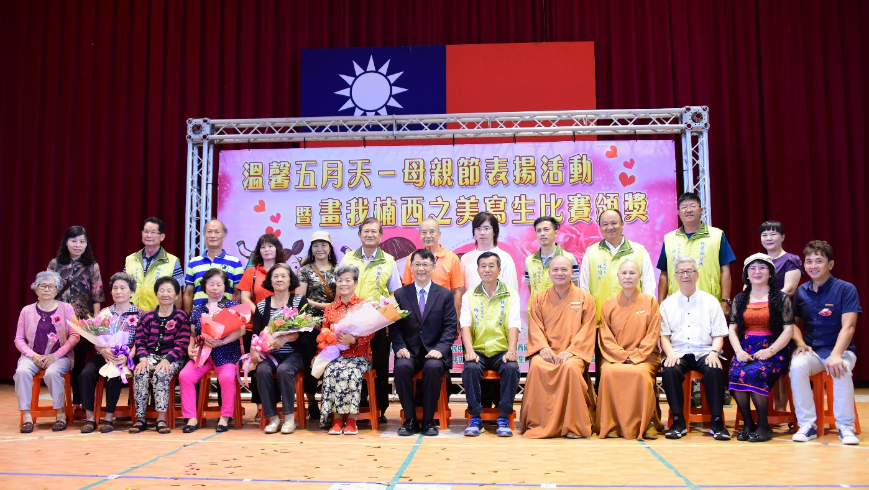
楠西區長李燿州會中表揚7位慈暉媽媽，並與媽媽們及里長合影。

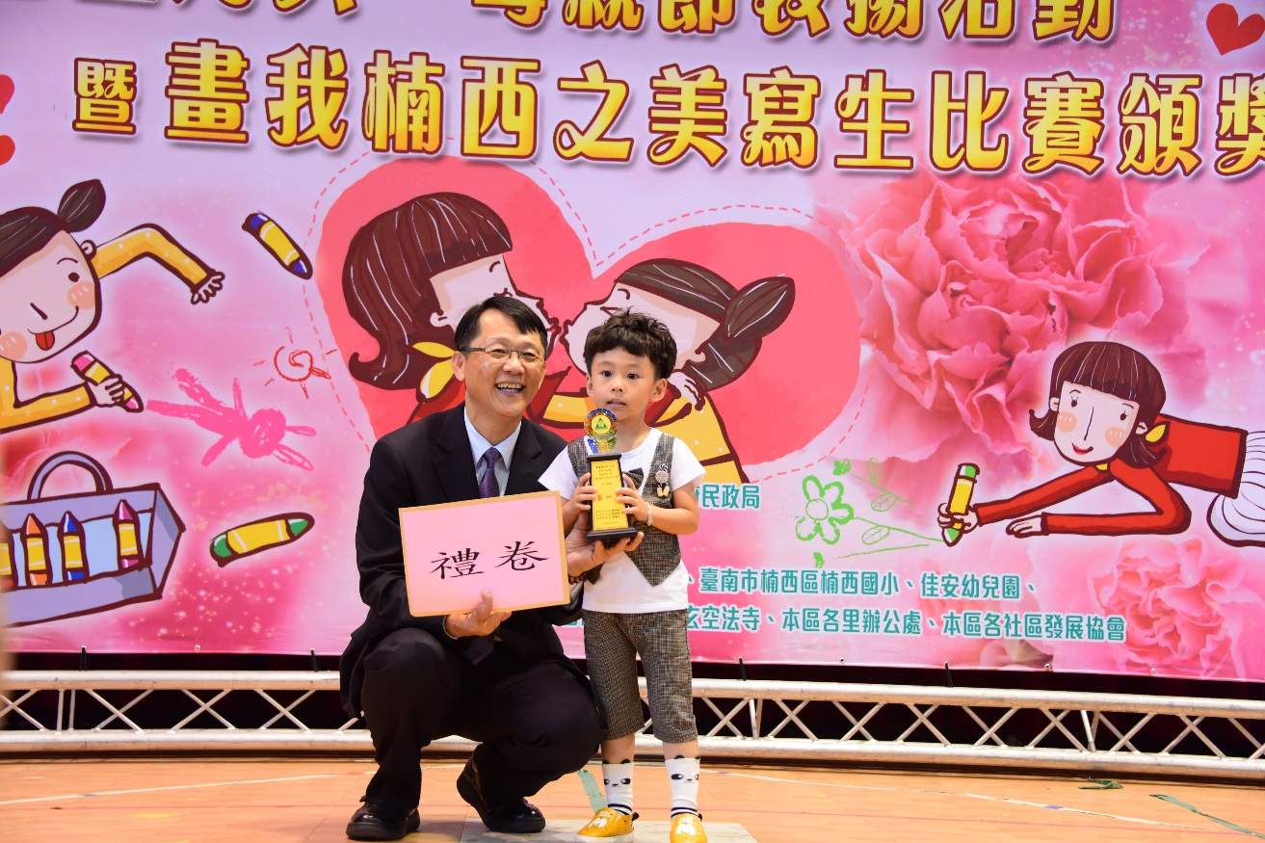
楠西區長李燿州於會中頒發獎座予寫生比賽得獎人。(圖右為幼兒園組第1名黃○弼同學。)

